
Sexto Grado
COLEGIO ANGELUZ

MATEMATICAS
CIRCUNFERENCIA
Realiza las operaciones en el espacio, usando la fórmula adecuada para obtener el resultado
- El diámetro de una circunferencia es 43.96 cm. ¿Cuál es el perímetro del círculo?

- La medida del radio de una mesa redonda es de 121 cm, cual es la diferencia de la medida de la circunferencia de una mesa más chica cuyo diámetro mide 83 cm

- Calcula la medida de esta circunferencia
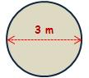
- Calcula la medida de esta circunferencia
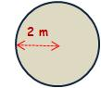
Resuelve las siguientes divisiones
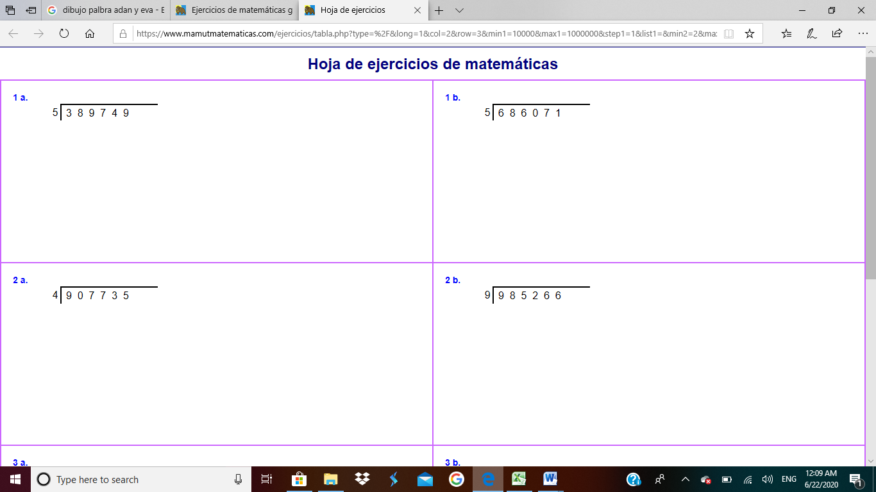

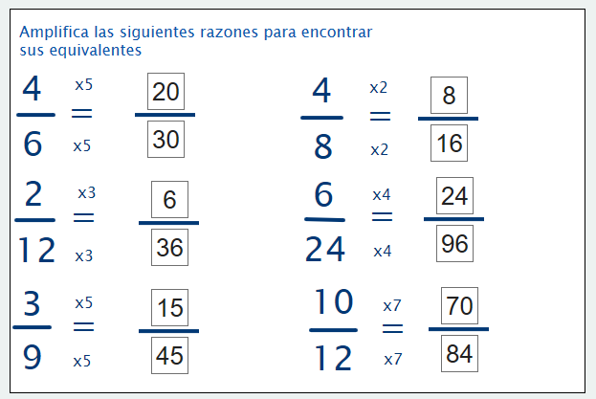

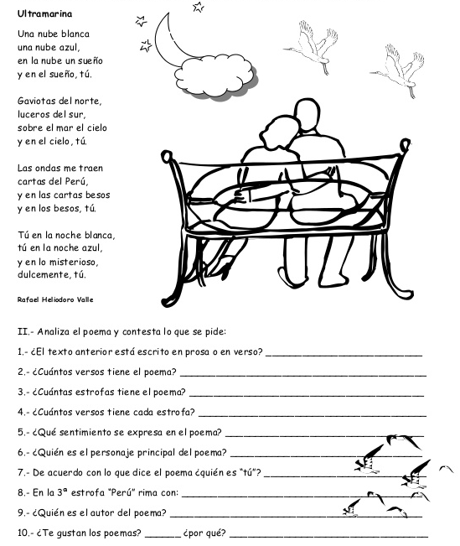
POESIA
ESPAÑOL

